МБОУ Часцовская СОШ дошкольное отделение детский сад №43

Консультация для педагогов

«Городки – народная игра»

Подготовил:

инструктор по физической культуре

высшей категории

Степынина Наталья Сергеевна

п. Покровский городок, 2024 год.

Анализ показателей здоровья, физического и двигательного развития детей старшего дошкольного возраста свидетельствует о тревожных тенденциях, которые продолжают усугубляться в настоящее время. Много детей старшего дошкольного возраста имеют низкий уровень двигательного развития.

Причины этого кроются в современном образе жизни. Изменилась действительность, окружающая детей. На смену увлекательным коллективным играм пришли, компьютерные. Приоритетным становится интеллектуальное и эстетическое развитие ребенка. Не отрицая их значимости, надо признать, что ребенку все меньше времени остается для подвижных игр, прогулок, общения со сверстниками. Нарушение баланса между игрой и другими видами детской деятельности, между разными видами игр (подвижными и спокойными, индивидуальными и совместными) негативно сказывается как на состоянии здоровья, так и на уровне развития двигательных способностей дошкольников.

В старшем дошкольном возрасте усиленно развиваются такие свойства нервной системы, как сила, подвижность, уравновешенность, формируется способность к двигательным дифференцировкам, угадыванию траекторий движения. У детей старшего дошкольного возраста условные рефлексы вырабатываются быстро, но игра - один из тех видов детской деятельности, которой используется взрослыми в целях воспитания дошкольников, обучая их различным действиям с предметами, способам и средствам общения. В игре ребёнок развивается как личность, у него формируется те стороны психики, от которых впоследствии будут зависеть успешность его учебной и трудовой деятельности, его отношения с людьми.

Например, в игре формируется такое качество личности ребёнка, как само-регуляция действий с учётом задач количественной деятельности. Важнейшим достижением является приобретение чувства коллективизма. Оно не только характеризует нравственный облик ребенка, но и перестраивает существенным образом его интеллектуальную сферу, так как в коллективной игре происходит взаимодействие различных смыслов, развитие событийного содержания и достижение общей игровой цели.

Доказано, что в игре дети получают первый опыт коллективного мышления. Ученые считают, что детские игры стихийно, но закономерно возникли как отражение трудовой и общественной деятельности взрослых людей. Однако известно, что умение играть возникает не путем автоматического переноса в игру усвоенного в повседневной жизни. Нужно приобщать детей к игре. И от того, какое содержание будет вкладываться взрослым в предлагаемые детям игры, зависит успех передачи обществом своей культуры подрастающему поколению. Подвижные игры способствуют двигательному развитию детей. В игре совершенствуются многие умения, двигательные навыки, а также быстрота и ловкость, сила и выносливость. Очевидно, что народные игры и физические упражнения не только необходимы, но и представляют большую ценность с точки зрения пополнения духовной и физической культуры личности. Они способствуют передачи жизненно важных умений и навыков, воспитанию нравственности, уважения к народным традициям и обычаям, в них заключены большие воспитательные возможности. По определению А.В. Запорожца подвижные игры представляют собой первую, доступную для дошкольников форму деятельности, которая предполагает сознательное воспроизведение навыка движений.

В решении данной проблемы первостепенное значение приобретает выявление новых источников пополнения и обогащения средств двигательного развития ребенка. В этом аспекте весьма эффективным должно быть использование народных традиций физического воспитания, поэтому весьма актуально обогащение двигательного развития детей старшего дошкольного возраста на основе применения русской народной игры «городки».

В качестве основных задач двигательного развития дошкольников при обучении в «Городки» определяют следующие:

- способствовать повышению уровня произвольности двигательных действий; освоению техники движений и их координации; направленности на результат при выполнении физических упражнений; развивать двигательные качества и способности детей;

- добиваться осознанного, активного, с должным мышечным напряжением выполнения детьми всех движений; учить детей контролировать и оценивать свои движения; формировать первоначальные представления в играх и упражнениях; побуждать к проявлению творчества в двигательной деятельности, целенаправленно развивать быстроту и общую выносливость;

- формировать у дошкольников культуру движений, двигательное обогащение опыта детей всеми доступными движениями.

Игра является ведущим видом деятельности дошкольника. Обучая дошкольников игре в «Городки», ставится цель:

- вызвать устойчивый интерес к игре и на этой основе создать предпосылки для физического совершенствования ребенка;

- обогащать двигательный опыт детей двигательными действиям;

- обучать правильной технике выполнения элементов игры в «Городки»;

- содействовать развитию двигательных способностей;

- формировать навыки и стереотипы здорового образа жизни.

Городки — старинная русская игра. Эта игра развивает глазомер, точность движений, укрепляет мышцы рук и плечевого пояса, вызывает сильные эмоции.

**Правила игры в «Городки»**

Как вы уже знаете «Городки» - старинная народная спортивная игра. Для игры нужны палки - биты и городки - «рюхи».

На земле чертится квадрат, стороны которого равны 1м, - это «город». На расстоянии 2м. от него проводится линия - полукон, от этой линии проводим ещё оду, на расстоянии 1м., - кон, с которого играющие начинают бросать биты. Городки в виде различных фигур расставляют на лицевой линии города.

Игру начинает команда (участники) правого «города», далее броски выполняются поочередно, с использованием в каждом выходе двух бит. Игроки обязаны выходить на «кон» или «полукон» и возвращаться через боковые линии.

Участники обеих команд во время выполнения бросков должны находиться сбоку от своих «городов».

Игроку запрещается выполнять в одном заходе два броска одной и той же битой.

Если городки сдвинутся с места по какой-либо причине раньше, чем их коснется бита (или пролетит мимо них), то их устанавливают в прежнее положение, биту возвращают и бросок выполняют повторно.

Если городки сдвинутся в результате сотрясения площадки (или от ветра) после броска, когда бита не коснулась городков, то их восстанавливают в прежнее положение, но биту не возвращают.

Если городок после удара покатился в одну сторону, а потом изменил направление движения на противоположное, то судья откатывает его на то место, с которого он покатился обратно.

Городок считается выбитым, если он полностью вышел за пределы «города» или «пригорода» в любом направлении. Городки, выкатившиеся за пределы этих зон и вкатившиеся обратно, считаются выбитыми.

**Выигрыш партии**

Партия считается выигранной той командой, которая выбила меньшим количеством бит все фигуры данной партии. При равном количестве бит, затраченных на выбивание всех фигур, партия считается ничейной.

Каждый играющий получает 2 биты и бросает их одну за другой, стараясь выбить городки из города. В начале игры биты бросают с кона, а затем, когда из фигуры выбьют хотя бы один городок, играющие подходят ближе и бросают биты с полукона. После того как будут выбиты все городки фигуры, ставится новая фигура.

По правилам этой игры соблюдается определённое количество и порядок фигур. О количестве фигур вы договариваетесь перед игрой. Их может быть 3-4.

Выигрывает тот, кто выбьет городки всех фигур, совершив меньшее количество бросков бит.

**Городошные фигуры**

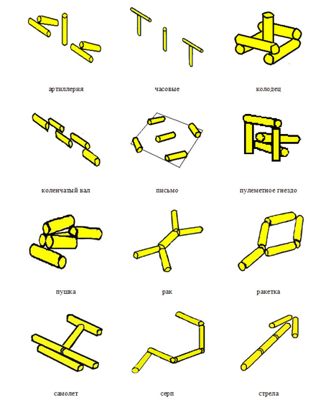

**Схема городошной площадки**

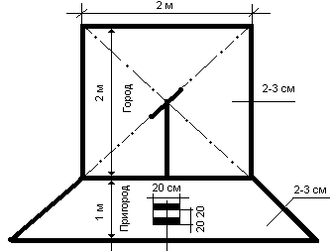

|  |
| --- |
|  |

полукон

|  |
| --- |
| кон |